Correction de l’exercice 1
Selon la loi de Poiseuille, pour un écoulement en régime laminaire dans une conduite cylindrique, la vitesse moyenne (V_{moy}) du fluide est donnée par l'équation suivante :
V_{moy} = (R² .ΔP) / (8.μ.L)…….[equation 1]
Ce qui donne : μ= (R² .ΔP) / (8. V_{moy} .L)
On sait que : V_{moy} = (q_{v}) / (π.R²)…….[équation. 2]
De l’équation 2 :
V_{moy} = (1,2 x 10⁻³) / (3,14 x 0,05²) = 0,153m/s
La viscosité dynamique (μ) est alors calculée :
μ= (0,05² x 4,6 x10²) / (8 x 0,153 x 15) =0,063Pa.s
La viscosité cinématique (υ) est alors calculée :
υ = $\frac{μ}{ρ}$ =$\frac{0,063}{860}$ =7,3 10⁻⁵ m²/s
Vérification a posteriori du régime laminaire :
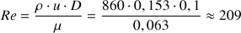
Re< 2000, le régime d'écoulement est bien laminaire.
Correction exercice 3 de la série1

Le régime d'écoulement est déterminé grâce au nombre de Reynolds :
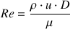
Dans les deux cas, la vitesse du fluide est :
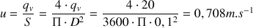
1. eau :
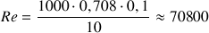
, le régime est donc turbulent.
2. miel :
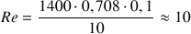
, le régime est donc laminaire.

Correction exercice 4 de la série1

Puissance nécessaire à l'agitation dans le cas de l'eau :
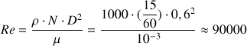
, donc
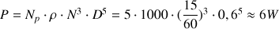
Puissance nécessaire à l'agitation dans le cas du miel :
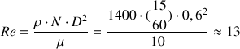
, donc
